در این پژوهش، از دیتاست "bci-ssvep-training" که در خود openvibe تعبیه شده است استفاده کرده ایم.

این داده از 6 کانال CPz, Oz, O1, O2,poz, lz تشکیل شده است که کانالهایی هستند که معمولا از انها در ssvep استفاده میشود.

در این دیتاست از ازمایش دهنده یا subject خواسته شده که به 4 محرک که در تصویر زیر نمایش داده شده است نگاه کند که محرکها شامل 4 جعبه با فرکانس نوری متفاوت است.

1

0

3

2

محرک 1 نوری با فرکانس 20hz

محرک2 نوری با فرکانس15hz

محرک3 نوری با فرکانس 12hz

محرک 0 که ثابت است

Subject باید به محرکی که فلش زرد مشخص میکند نگاه کند. طول زمان هر محرک 7 ثانیه است سپس به مدت 4 ثانیه هیچ فرکانسی نداریم و زمات استراحت است. پس از زمان استراحت به مدت یک ثانیه نشانگر زرد (فلش زرد) نمایان میشود که نشان دهنده ی محرک بعدی مورد نظر است. در این ازمایش هر یک از محرک ها 8 بار نمایش داده میشوند که به صورت تصادفی هر بار یک محرک انتخاب شده و شروع به کار میکند و نتیجه نهایی یک سیگنال است که بمدت 393 ثانیه **توسط یک رابط مغز-کامپیوتر** با نرخ نمونه برداری (sample rate) 512 هرتز ثبت شده است. در open vibe و مقاله ی .... از الگوریتم csp (Common Spatial Pattern) استفاده شده است که

بخش پردازش آن از دو قسمت تشکیل می شود:

بخش اول پردازش csp بدست اوردن ضرایب فیلتر spatial filter ( یا ضرایب csp) می باشد. در این بخش برای هر محرک بر اساس فرکانس ان محرک فیلتر butter با order 4 استفاده کرده و برای low cut 0.25 کمتر از فرکانس محرک و برای high cut 0.25 هرنز بالاتر از فرکانس محرک مد نظر را فیلتر میکنیم.

|  |  |  |  |
| --- | --- | --- | --- |
| order | Highcut (Hz) | Lowcut (Hz) | (Hz)فرکانس |
| 4 | 12.25 | 11.75 | 12 |
| 4 | 15.25 | 14.75 | 15 |
| 4 | 20.25 | 19.75 | 20 |

سپس به کمک target separator(ts) و stimulation based epoching(sbe) سیگنال ها را به دو کلاس با epochهای مدنظر در ان محرک و سیگنال هایی که به محرکهای دیگر نگاه شده تقسیم کرده و در نهایت این دو کلاس ، کلاسهایی هستند که csp روی انها ضرایب را بدست میاورد.

شمای کلی سناریو بدست اوردن ضرایب:

signal

Butter 12hz

Butter 15hz

Butter 20hz

SBE

TS

TS

SBE

TS

SBE

csp

ضرایب csp

Epochهایی که به 12 هرتز نگاه شده

سایر epoch ها

csp

ضرایب csp

Epochهایی که به 15 هرتز نگاه شده

سایر epoch ها

csp

ضرایب csp

Epochهایی که به 20 هرتز نگاه شده

سایر epoch ها

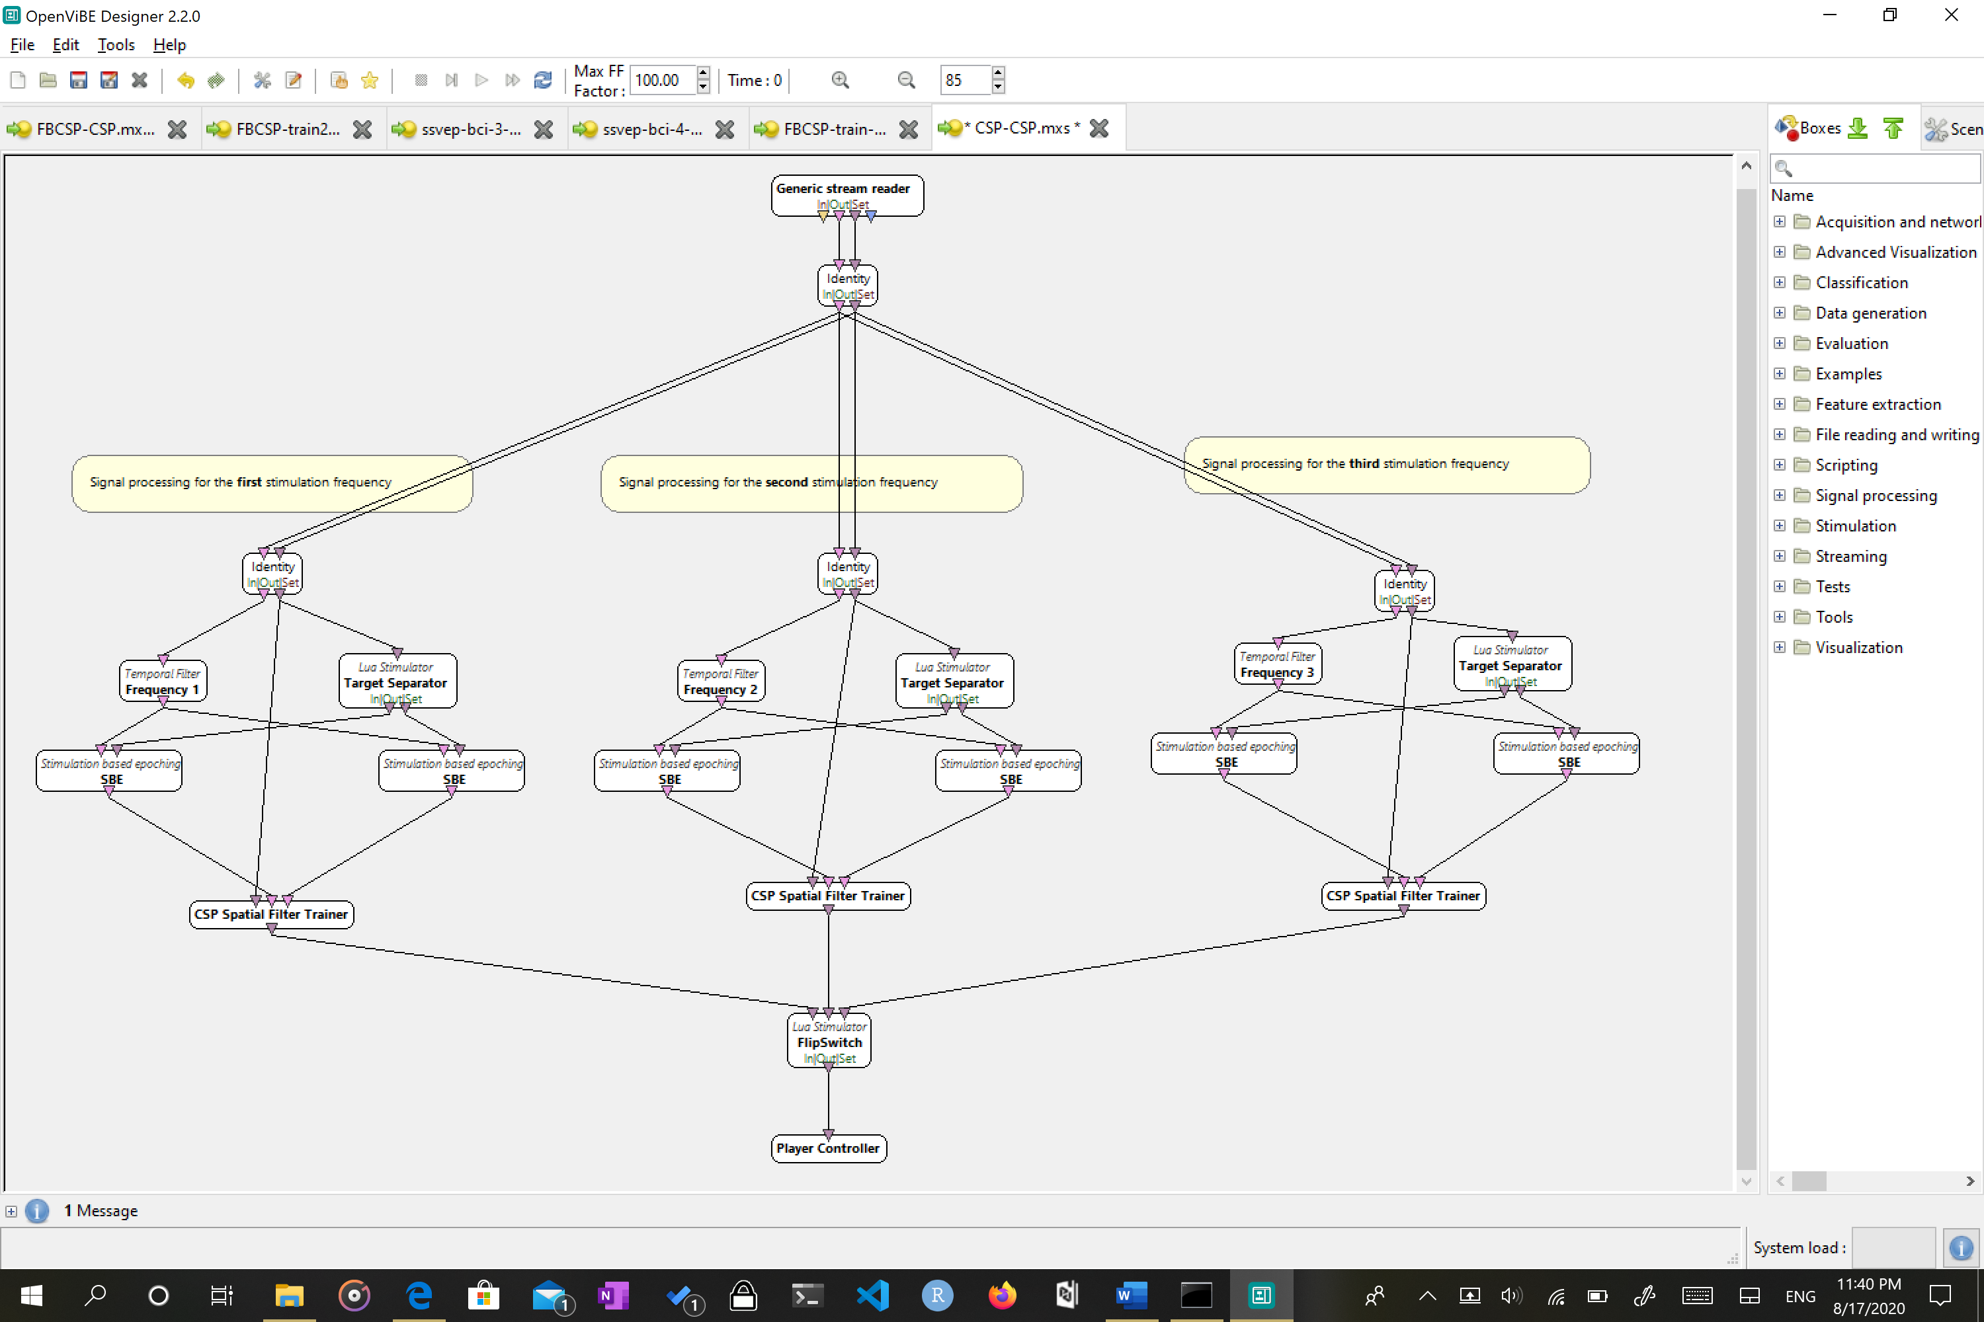

با داشتن ضرایب csp وارد بخش دوم پردازش میشویم که در ان برای هر محرک به کمک ضرایب بدست امده یک مدل lda بدست میاوریم.

به این صورت که سیگنال را با ضرایب بدست امده csp ، از 6کانال به دو کانال تبدیل کرده سپس با یک فیلتر butter (برای هر یک از فرکانسهای محرکهای ازمایش) با همان order , low ,high فیلتر میکنیم. سپس سیگنال را با ts وsbe به دو سری از epochهای مربوط به همان بازه فرکانسی و سایر فرکانسها تقسیم کرده ایم.

با time based epoching ، همپوشانی سیگنالها را کنترل میکنیم. بدین صورت که هر epoch ورودی را به اندازه 0.5 ثانیه جدا کرده سپس به مدت 0.1 ثانیه پس از ان را کنار گذاشته و مجددا 0.5 ثانیه جدا میکنیم و این روند را برای کل طول epoch ورودی انجام میدهیم. سپس مقدار هر یک از دو کانال را در خود ضرب کرده [فکر کنم میخواد power spectral بدست بیاره] سپس از ان توسط باکس signal average میانگین هر epoch ورودی را برای هر کانال به صورت جداگانه حساب کرده و ان را به جعبه بعدی که در ان فرمول ریاضی زیر قرار دارد ارسال میکنیم.(x همان مقدار میانگین هر epoch است).

Log(1+x)

در نهایت ان را به جعبه feature aggregator میفرستیم تا در هر epoch را به یک بردار 6 در 1 تبدیل کند و بردارهای ایجاد شده را در کنار هم قرار دهد.

این روند را برای epochهایی که به محرک نگاه نشده نیز انجام داده ایم و بردار ویژگی ان را نیز بدست اورده ایم تا یک ماتریکس 2112 در 6 بدست آید که از 528 بردار برای محرک مد نظر و 1584 بردار برای سایر محرکها تشکیل شده است.

حال این ماتریکس را به کلاسیفایر میدهیم تا روی دو کلاس ، آموزش داده شود.

کلاسیفایر با انجام k-fold cross validation که داده را به 10 fold تقسیم میکند، دقت کلاس بندی را به میدهد.

شمای سناریو

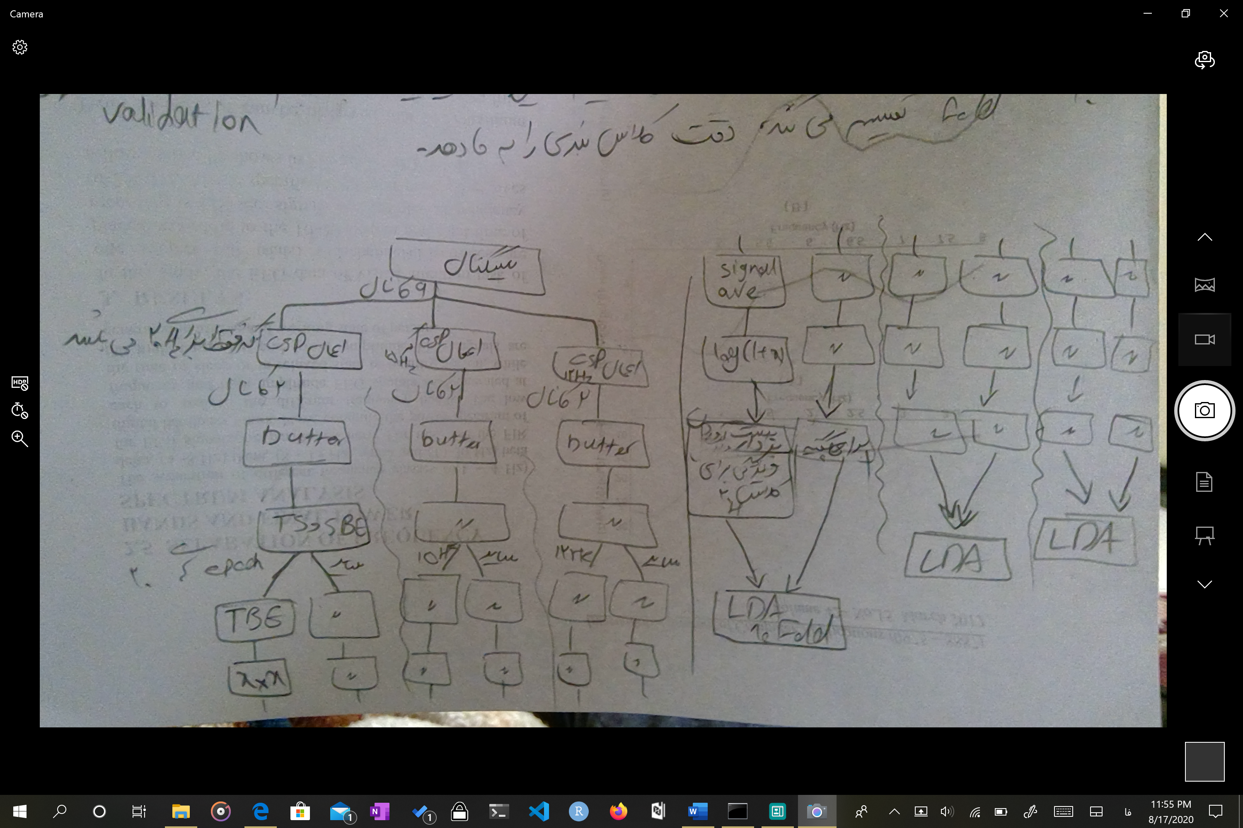

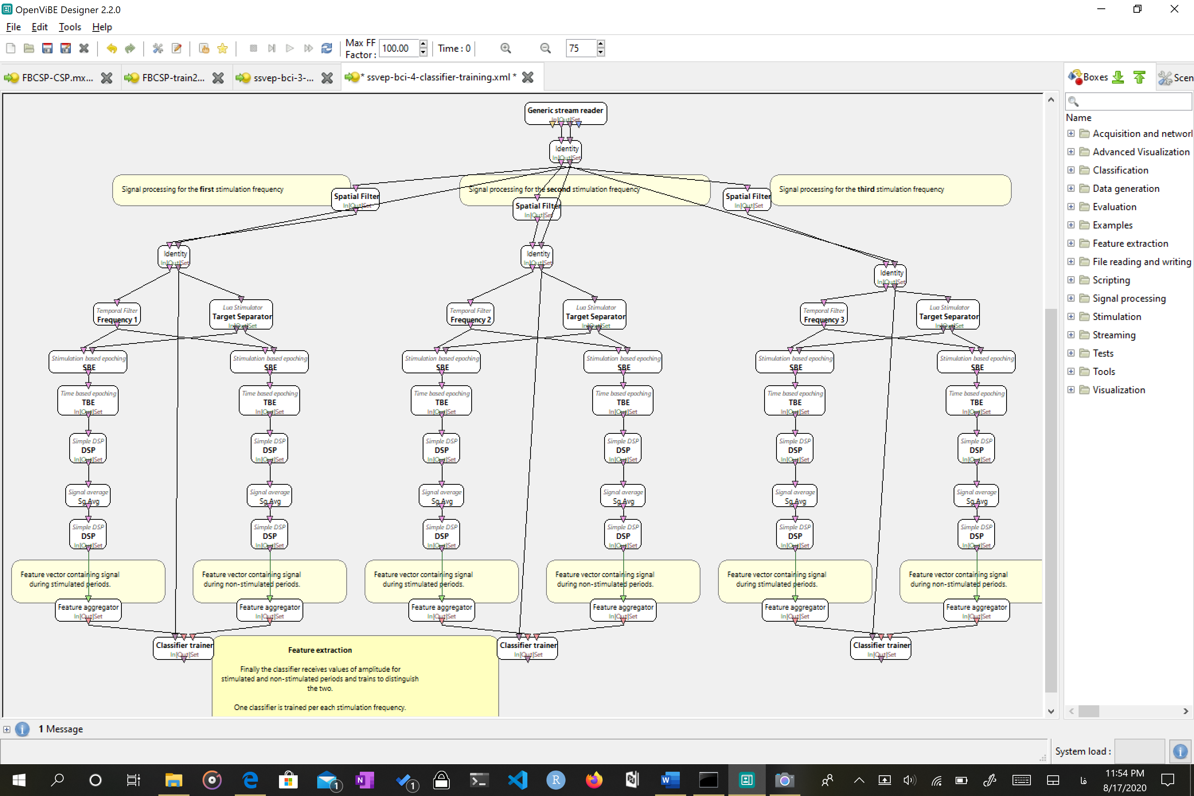

دقت

|  |  |  |  |
| --- | --- | --- | --- |
| Accuracy for 12 Hz | Accuracy for 15 Hz | Accuracy for 20 Hz | K |
| 83.4 | 92.4 | 93.8 | 1 |
| 100 | 87.2 | 72.9 | 2 |
| 82.9 | 89.5 | 87.2 | 3 |
| 68.7 | 90 | 100 | 4 |
| 89.1 | 100 | 90 | 5 |
| 90.5 | 93.8 | 82.9 | 6 |
| 80.5 | 90.99 | 89.5 | 7 |
| 76.3 | 72 | 77.7 | 8 |
| 79.6 | 78.6 | 100 | 9 |
| 100 | 91 | 79.7 | 10 |

|  |  |  |  |
| --- | --- | --- | --- |
| 12 | 15 | 20 | Freq |
| 85.1 | 88.5 | 87.4 | Final acc. |

یکی از ایرادات الگوریتمcsp این است که به فیلتر زمانی butter وابستگی زیادی دارد و تنها میتواند یک باند فرکانسی را در نظر و روی آن کار کند. در ssvep ضرایب فرکانسهایی که subject به آنها نگاه میکند نیز تحت تاثیر قرار میگیرد (رفرنس). به عنوان مثال وقتی شخصی به فرکانس 12 هرتز نگاه میکند فرکانسهای 24Hz و 36هرتز نیز تحت تاثیر قرار میگیرند. در نتیجه تصمیم گرفته شد تا این ضرایب فرکانسی را نیز در نظر گرفته و نتایج را مورد بررسی قرار دهیم. پس از الگوریتم FBCSP (filter bank csp) استفاده میکنیم. بدین صورت که فرکانسی که subject به آن نگاه میکند و دو ضریب بعد از آن را نیز به عنوان فیلترهای زمانی در نظر میگیریم و سپس الگوریتم csp را روی هر کدام از انها به صورت مجزا اعمال کرده و feature extraction انجام داده و در پایان تمامی فیلترها را در یک vector ذخیره میکنیم و بعد از آن vector را به کلاسفایر میدهیم.

signal

11-13

23-25

35-37

در fbcsp فیلترهای butter را روی ɱ و ʙ پیاده میکنیم و باندهای مختلف را میگیریم. بر اساس اینکه در ssvep فرکانسهای کرتکس بینایی ضریب محرک را تولید میکند، در این پژوهش نیز باندهایی از ضرایب فرکانس محرک را فیلتر میکنیم و csp میگیریم.

بدین صورت که: در بخش اول ضرایب csp را بدست میاوریم: ابتدا باید سیگنال را برای هر محرک در 3 باند از ضرایب ان محرک فیلتر کنیم. برای هر یک از باندها، انها را به دو کلاس تقسیم میکنیم (توسط ts و sbe) سپس برای هرباند توسط ان 2کلاس یک ضریب csp بدست میاوریم.

شمای سناریو

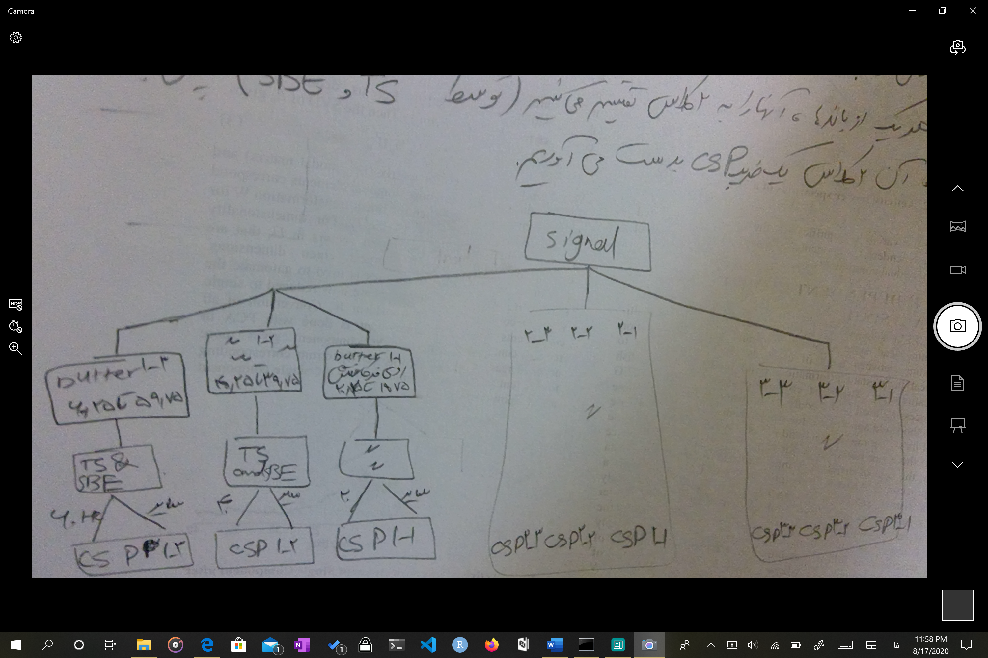

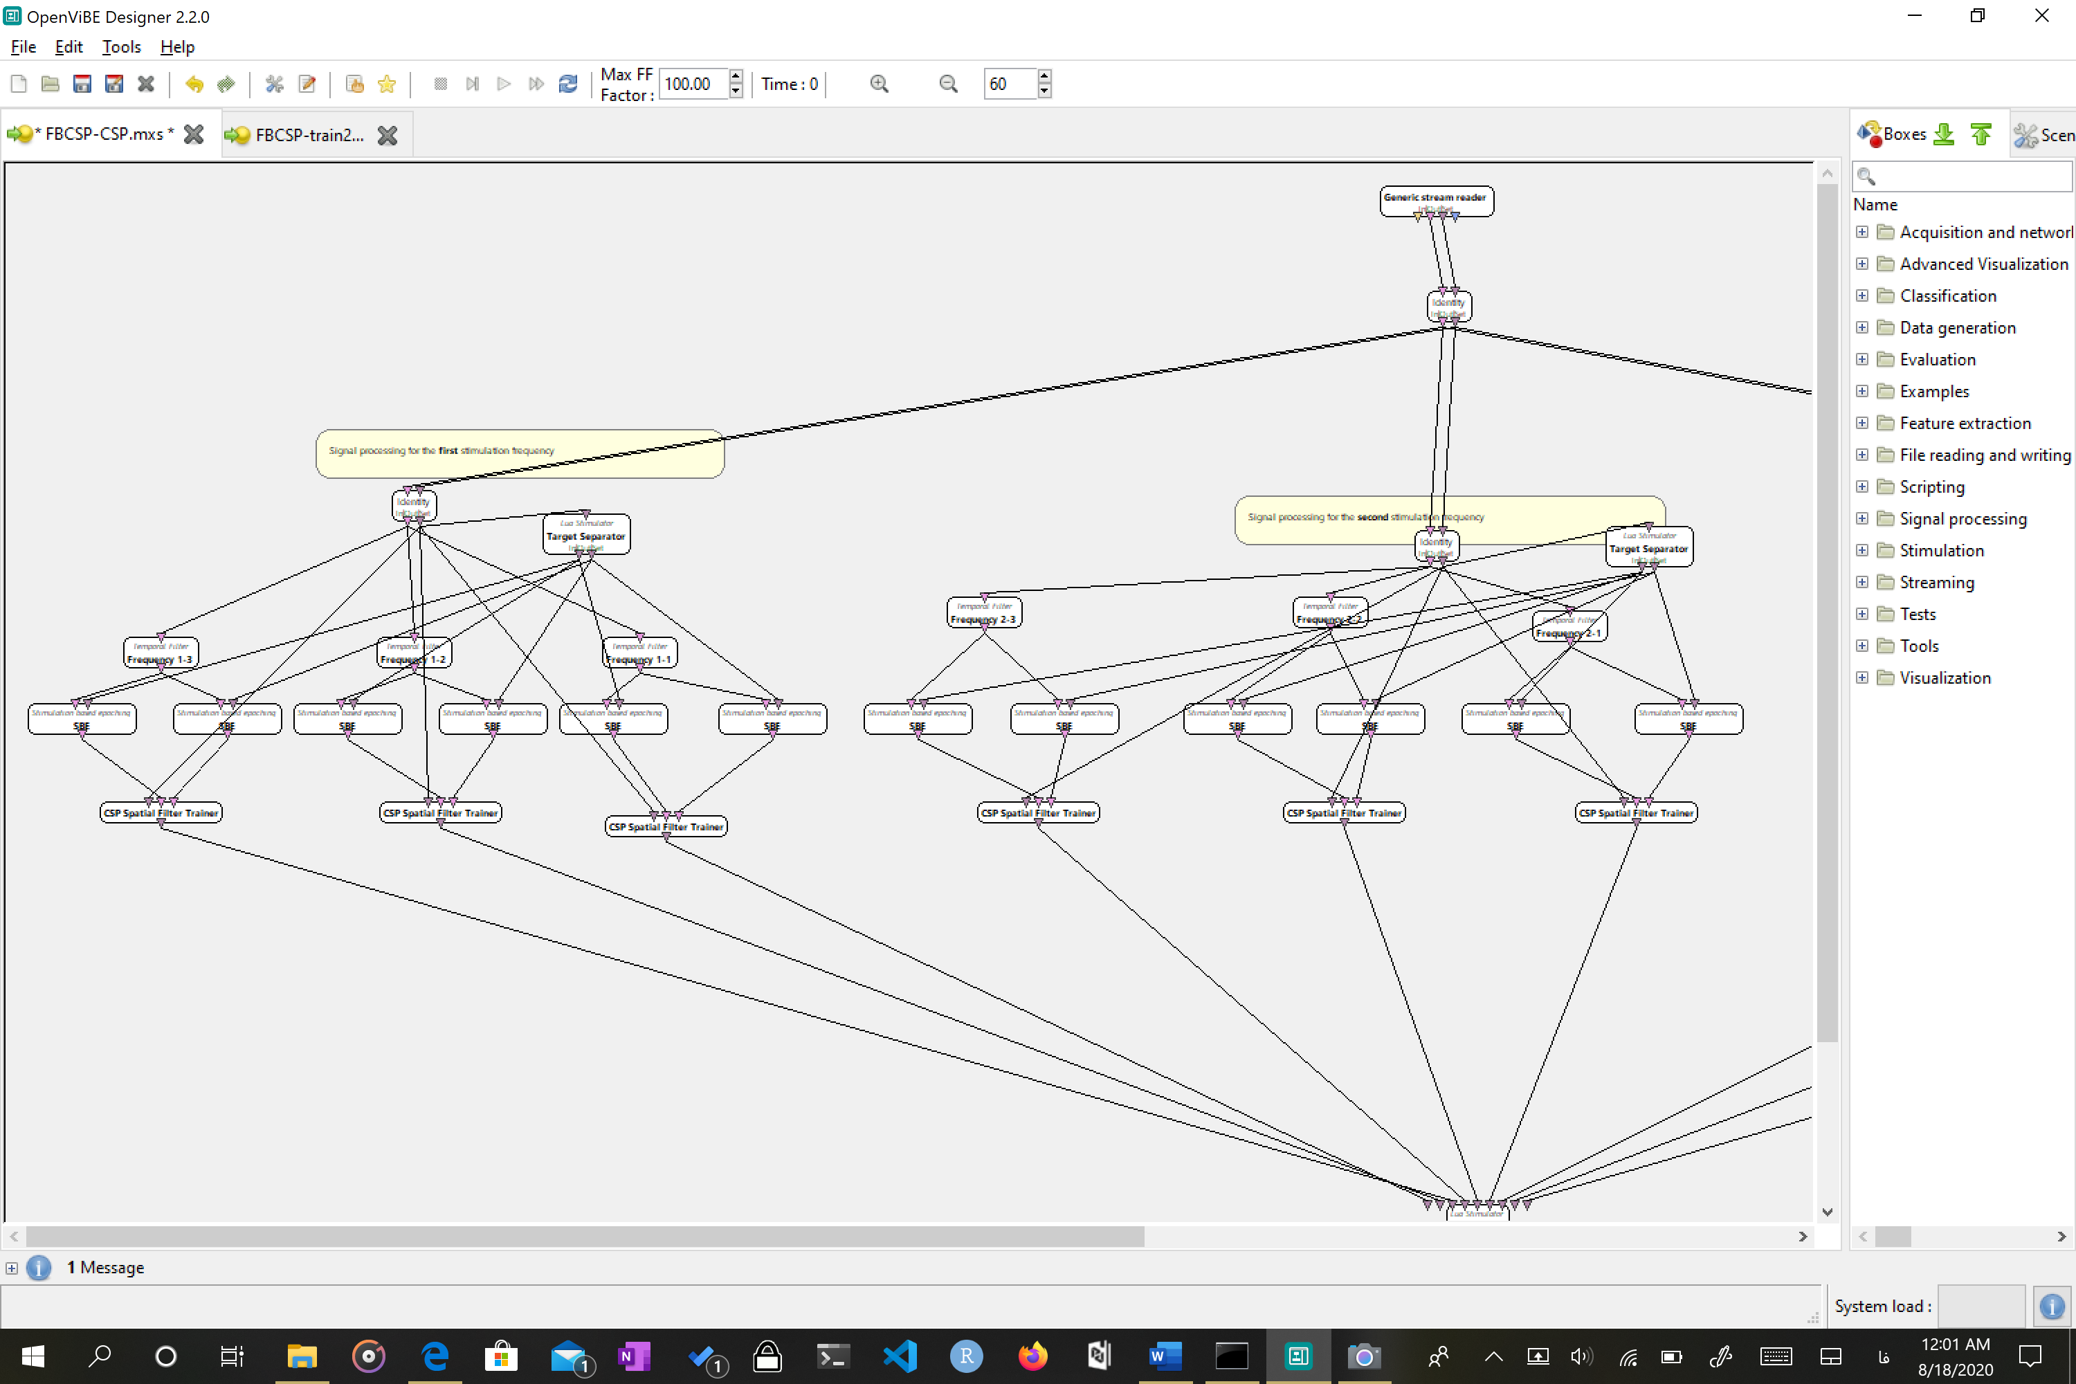

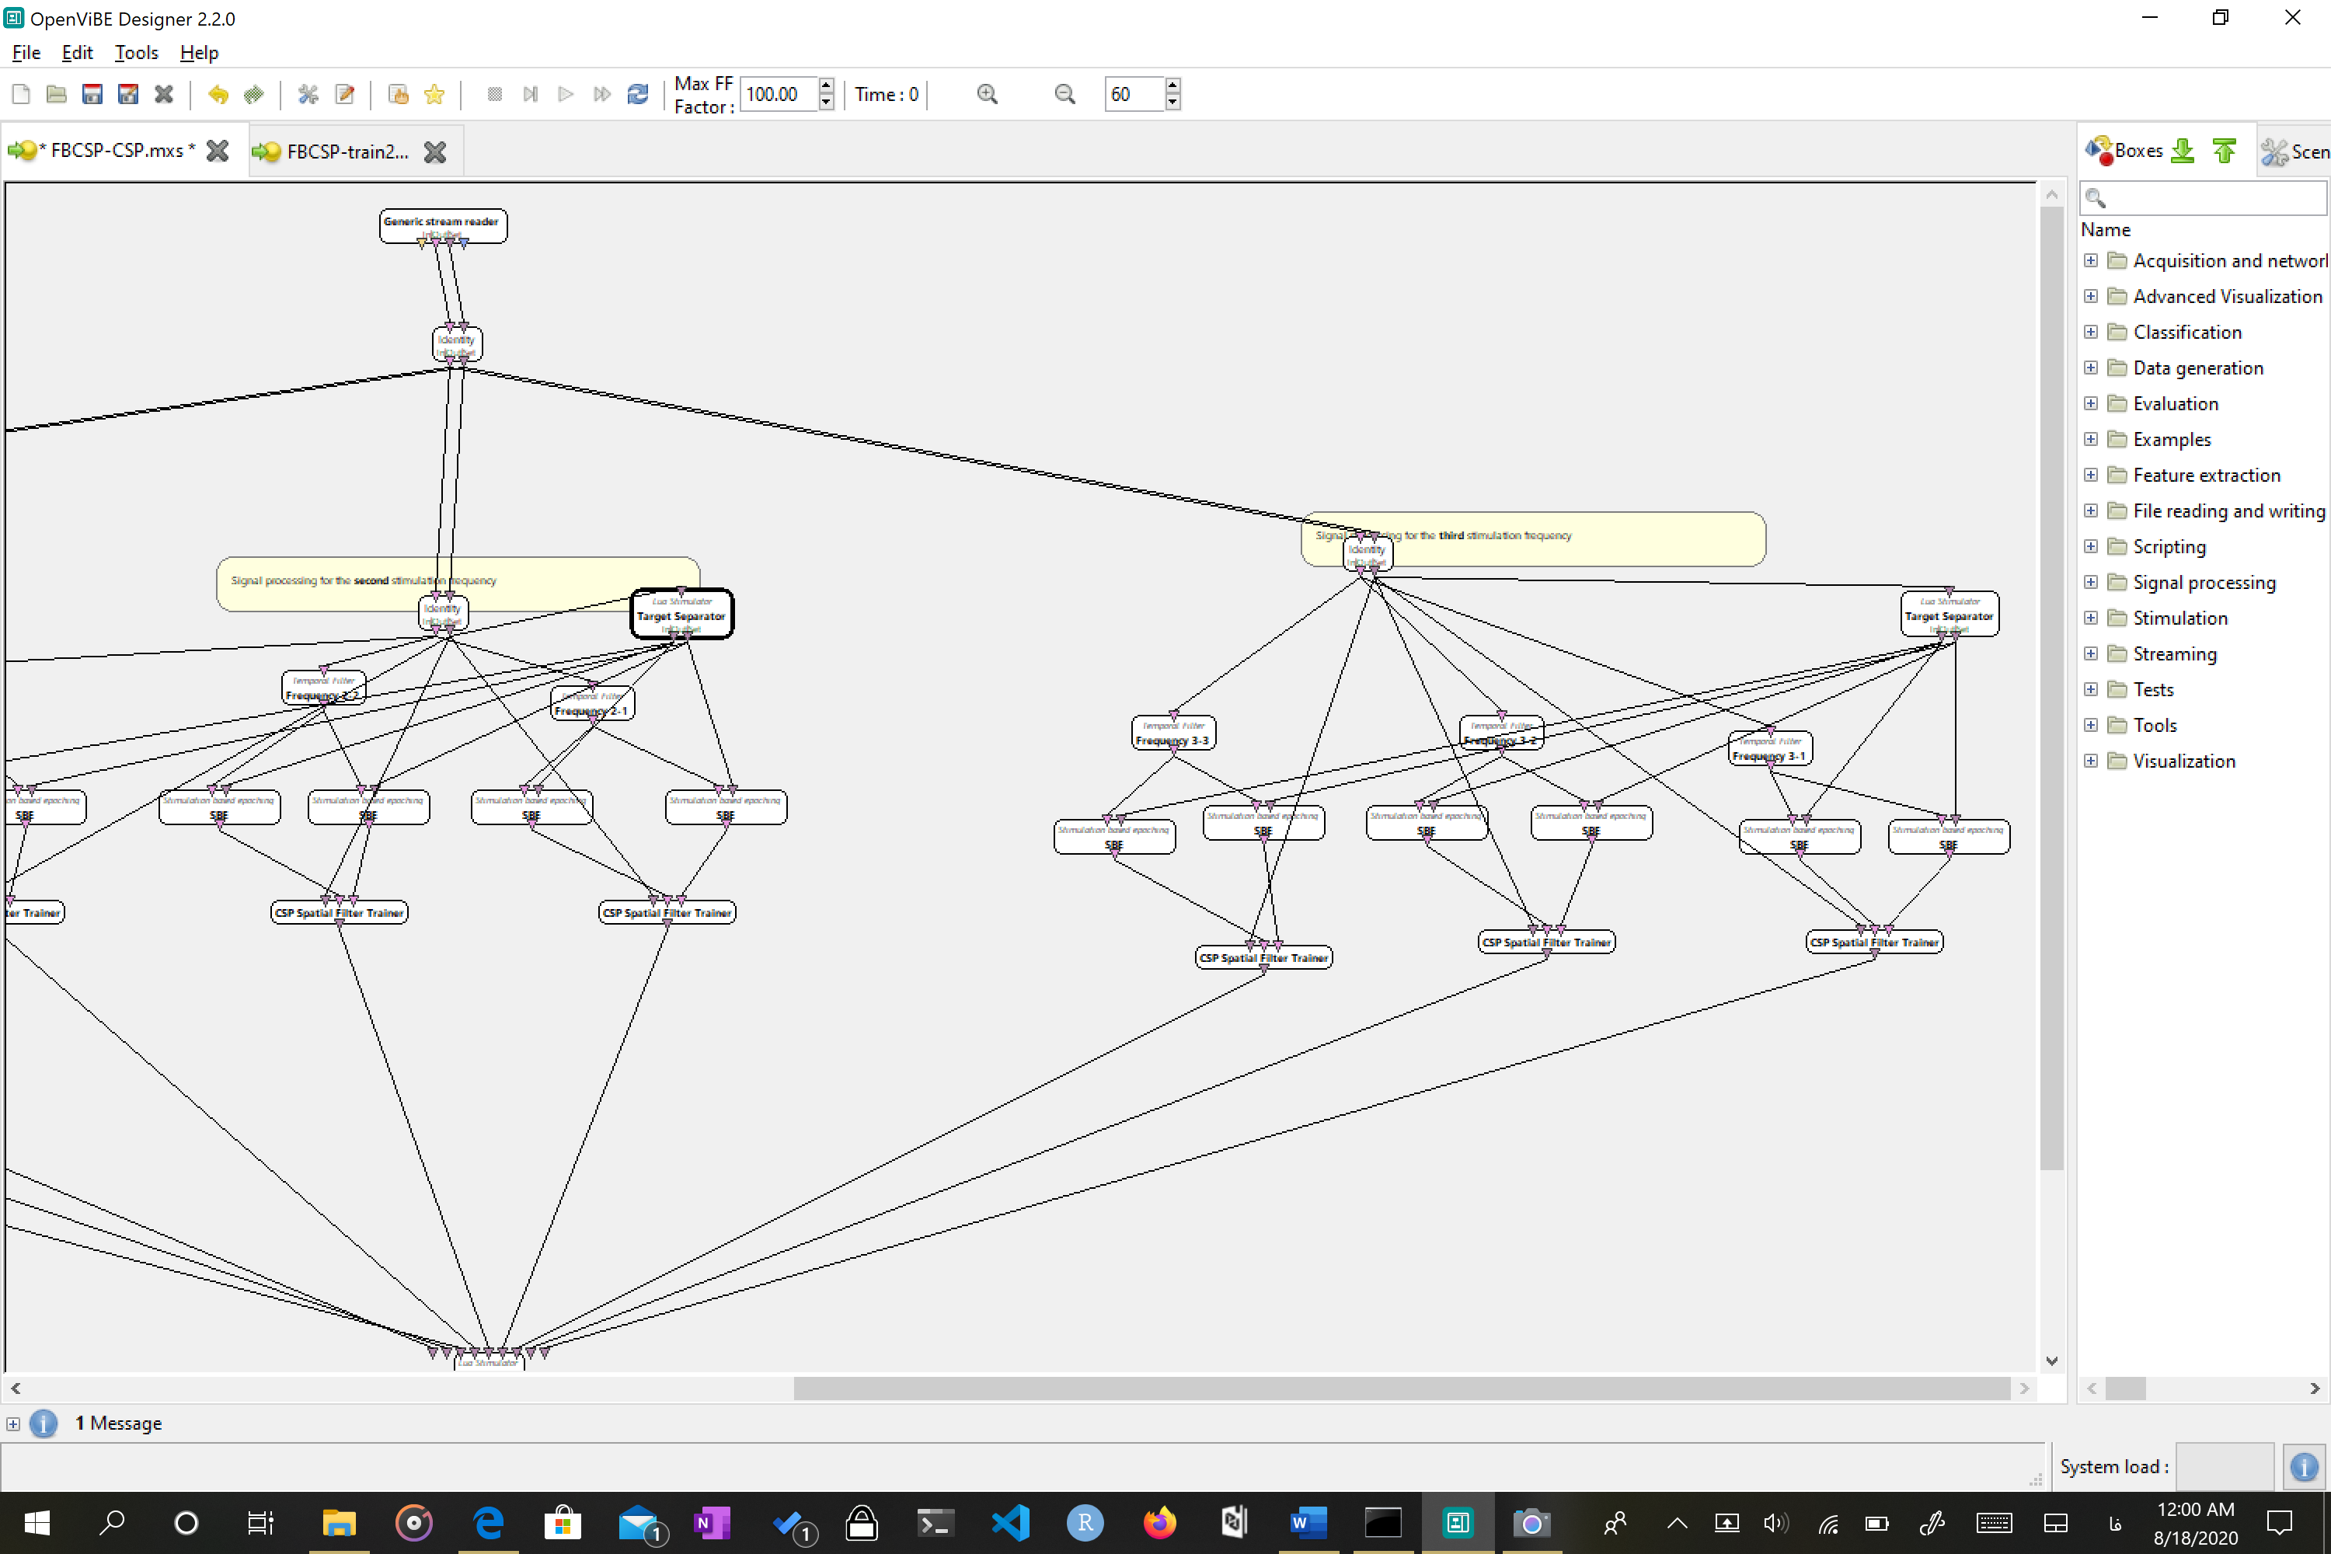

|  |  |  |  |  |
| --- | --- | --- | --- | --- |
| order | Highcut | Lowcut | نام فیلتر در شمای (؟؟-؟؟) | Freq. |
| 4 | 20.25 | 19.75 | 20 | 20 |
| 4 | 40.25 | 39.75 | 40 |
| 4 | 60.25 | 59.75 | 60 |
| 4 | 15.25 | 14.75 | 15 | 15 |
| 4 | 30.25 | 29.75 | 30 |
| 4 | 45.25 | 44.75 | 45 |
| 4 | 12.25 | 11.75 | 12 | 12 |
| 4 | 24.25 | 23.75 | 24 |
| 4 | 36.25 | 35.75 | 36 |

سپس به مرحله ی اموزش کلاسیفایر lda میرسیم. در این روش ، ابتدا برای هر محرک cspهای بدست امده را استفاده میکنیم و برای هر csp روی همان بازه ای که butter زده بوده ایم، فیلتر اعمال میکنیم سپس همپوشانی epochها را با tbe به مانند قبل ،با جدا کردن هر epoch به مقدار 0.5 با فاصله های 0.1 ثانیه، کنترل میکنیم و epochهای هر یک از دو کانال را در خود ان epoch ضرب میکنیم میانگین هر epoch را به دست میاوریم و با محاسبه ی (x همان مقدار میانگین هر epoch است)log(1+x) در هر epoch مقادیری بدست خواهیم اورد که مربوط به زمانی است که subject به محرک مد نظر نگاه میکند.همچنین مقادیر دیگری مربوط به سایر زمانهایی که به بقیه محرکها نگاه میکنیم بدست میاوریم که این مراحل برای هر سه باند اعمال شده است. باتوجه به مقادیر بدست امده سه ورودی برای epochهای محرک مد نظر و سه ورودی برای سایر محرکها داریم که به feature aggregator فقط سه ورودی برای epoch محرک مد نظر داده و به feature aggregator دیگر سه ورودی برای epochهای سایر محرکها را میدهیم و از هر feature agg یک بدست امده و ان را به lda میدهیم.

جدول

|  |  |  |
| --- | --- | --- |
| Accuracy of LDA | | |
| Accuracy for 12 Hz stim | Accuracy for 15 Hz stim | Accuracy for 20 Hz stim |
| 85.1 | 86.5 | 87.4 |

با توجه به اینکه افزایش دقت قابل توجهی بدست نیامد، تمام مراحل را این بار با استفاده از svm انجام داده ایم.(csp, fbcsp)که همچنان نتایج مطلوب نبوده است.

|  |  |  |
| --- | --- | --- |
| fbcsp | csp | freq |
| 87.4 | 90.7 | 20 |
| 86.5 | 90.4 | 15 |
| 85 | 88.3 | 12 |

Svm(radial basis kernel)

در نتیجه بازه فیلترهای butter را تغییر دادیم. تا قبل از ان فرکانس مد نظر ±0.25 در نظر گرفته میشد ولی در بازههای جدید فرکانس مد نظر ±1 اعمال شدو مقادیر cspو fbcsp را با دو کلاسیفایر lda و svm بدست اوریم که به شرح زیر است:

|  |  |  |  |  |
| --- | --- | --- | --- | --- |
| order | New Highcut | New Lowcut | نام فیلتر در شمای (؟؟-؟؟) | Freq. |
| 4 | 21 | 19 | 20 | 20 |
| 4 | 41 | 39 | 40 |
| 4 | 61 | 59 | 60 |
| 4 | 16 | 14 | 15 | 15 |
| 4 | 31 | 29 | 30 |
| 4 | 46 | 44 | 45 |
| 4 | 13 | 11 | 12 | 12 |
| 4 | 25 | 23 | 24 |
| 4 | 37 | 35 | 36 |

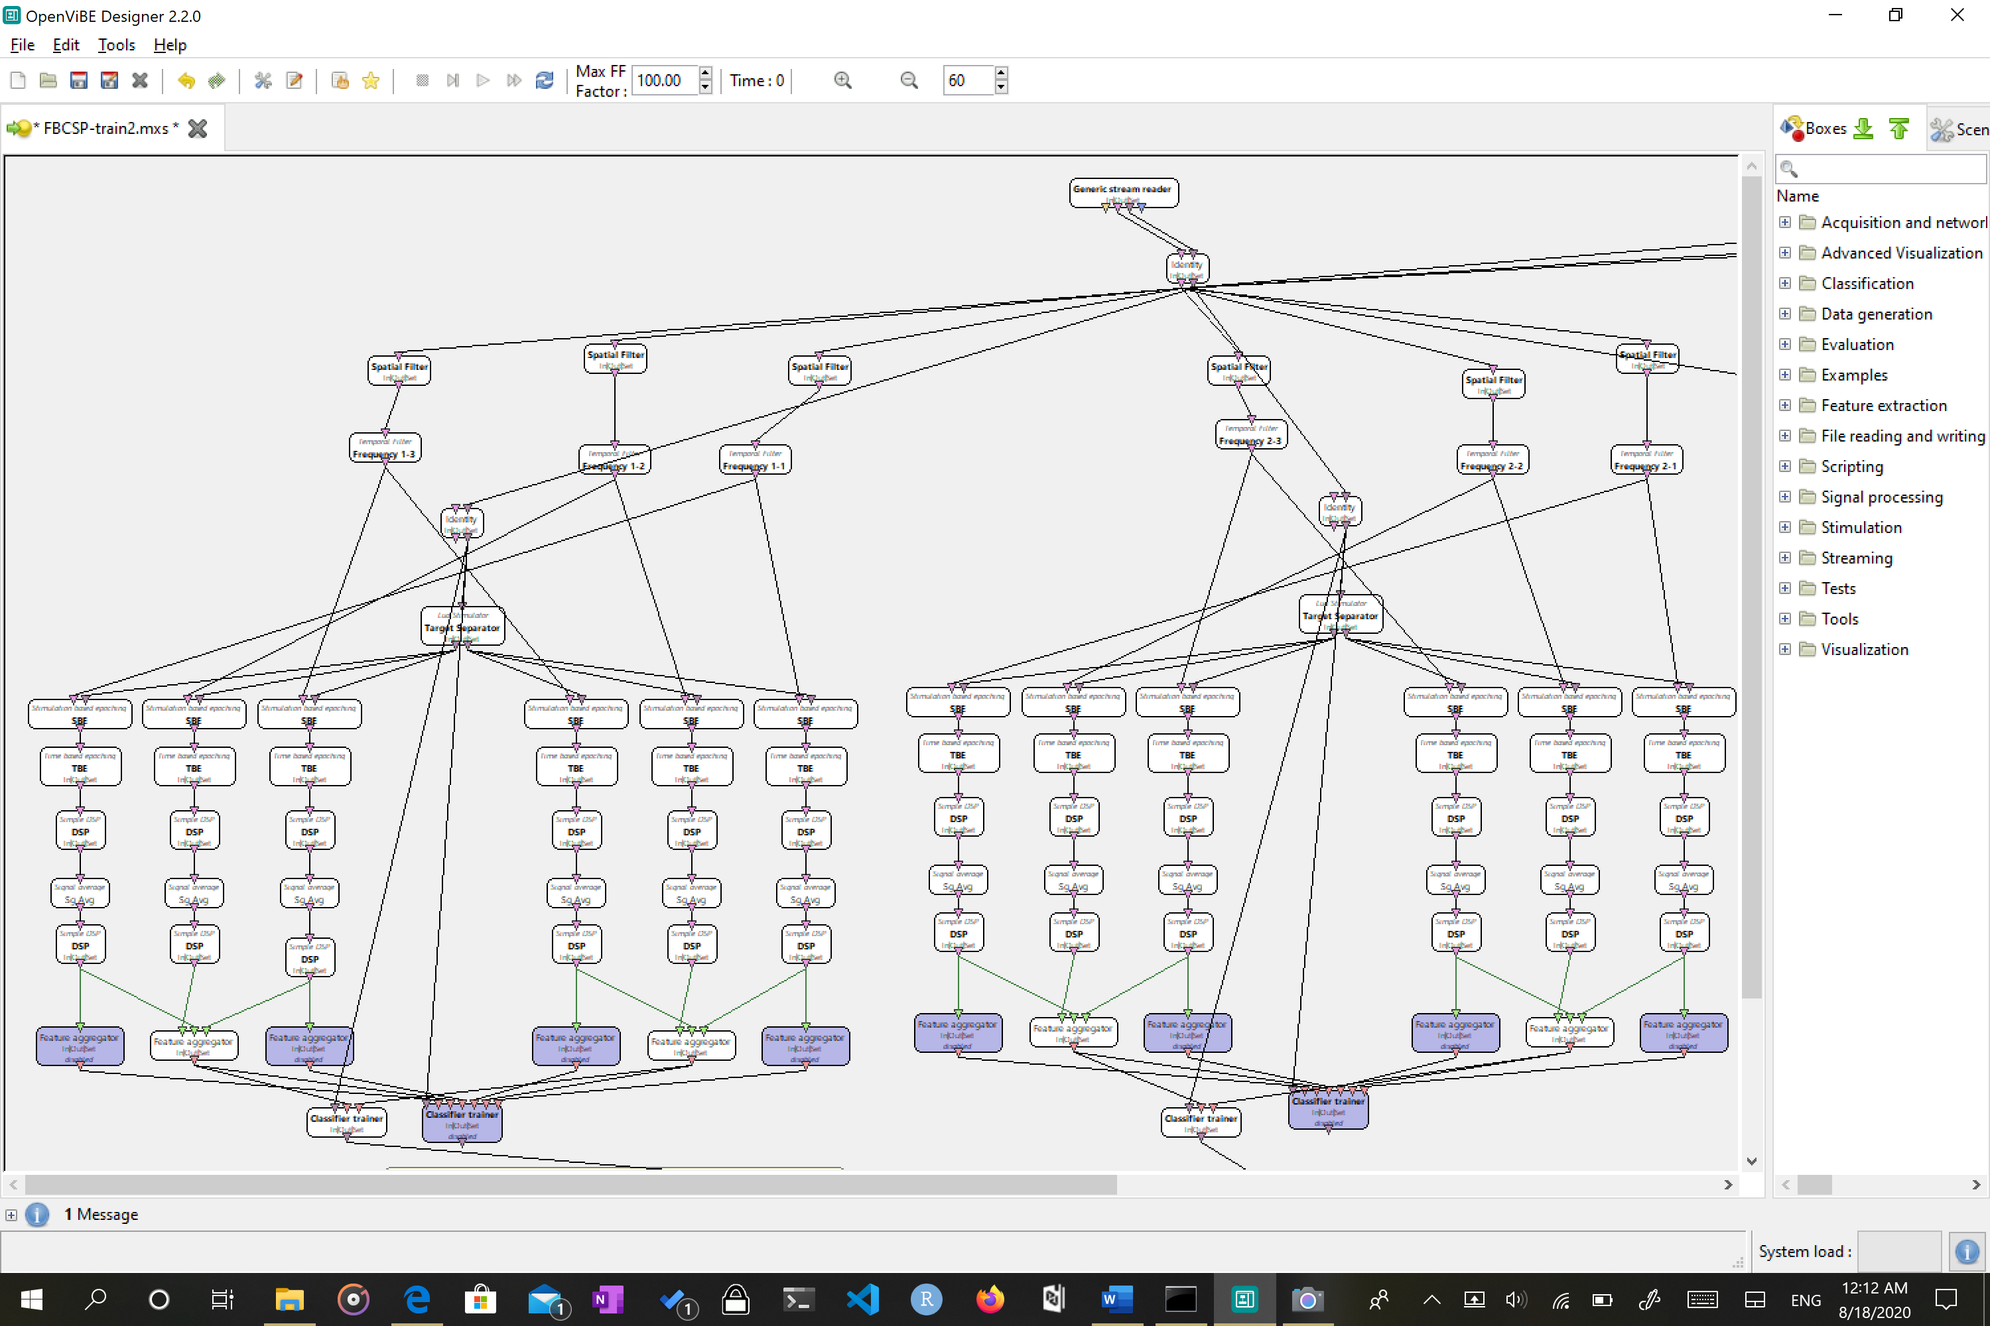

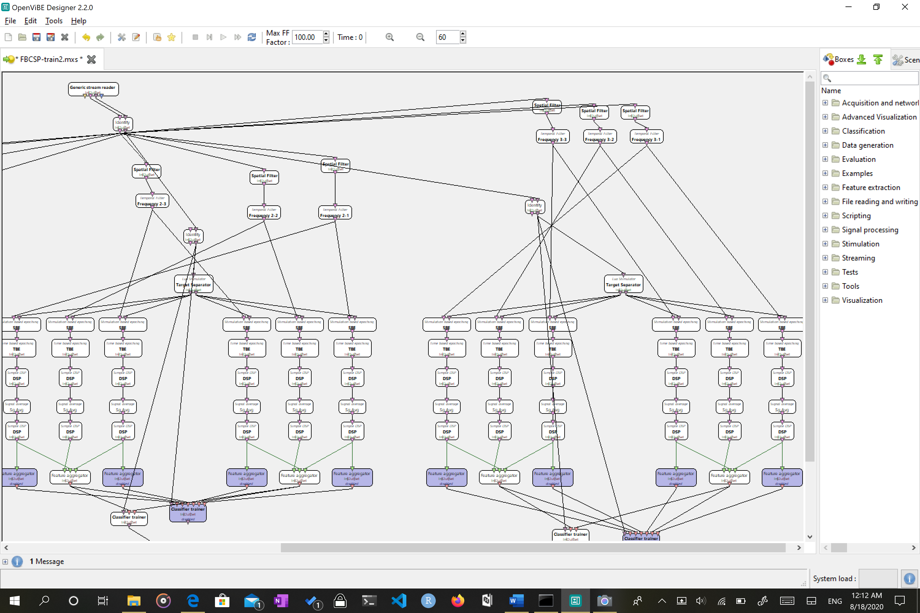

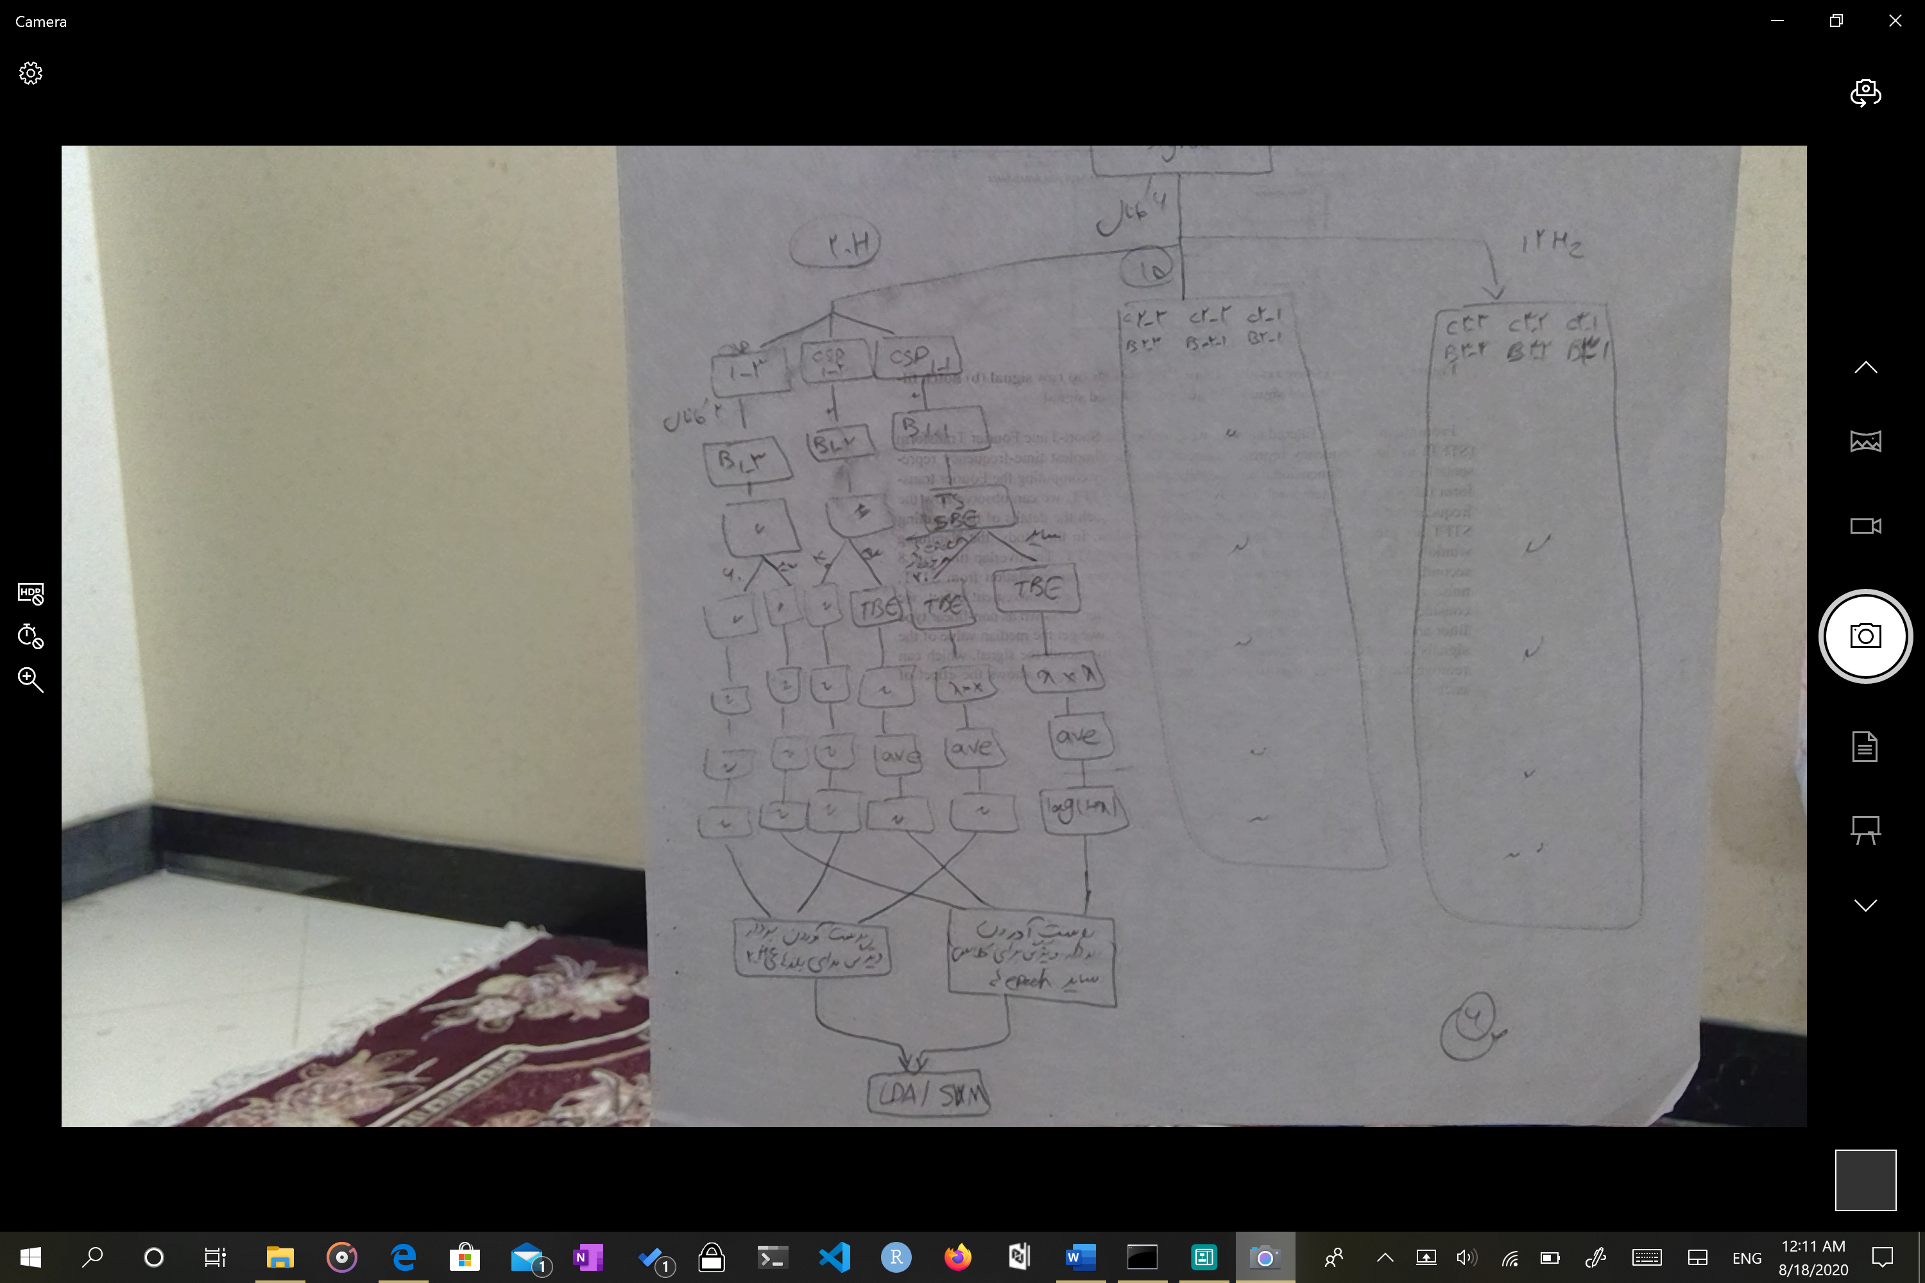

|  |  |  |  |  |  |  |
| --- | --- | --- | --- | --- | --- | --- |
| fbcsp | | | csp | | | algorithm |
| 12 | 15 | 20 | 12 | 15 | 20 | Freq. |
| 85.3 | 90.9 | 88.9 | 85 | 87.4 | 84.8 | Lda |
| 89.7 | 98.7 | 92.9 | 85.9 | 89.1 | 87.4 | Svm(RBK) |

|  |  |  |  |  |
| --- | --- | --- | --- | --- |
| fbcsp | | csp | | algorithm |
| SVM acc. | LDA acc. | SVM acc. | LDA acc. | Target freq. |
| 92.9 | 88.9 | 87.4 | 84.8 | 20 |
| 98.7 | 90.9 | 89.1 | 87.4 | 15 |
| 89.7 | 85.3 | 85.9 | 85 | 12 |